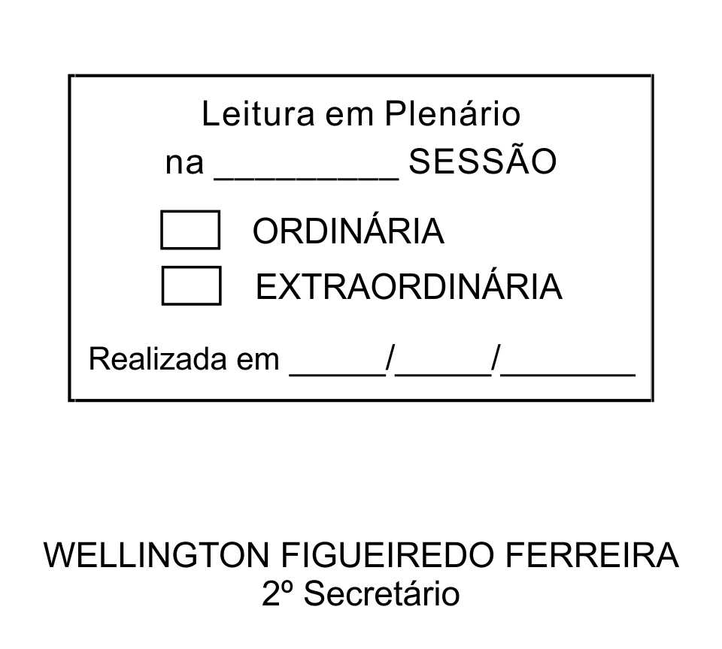
MOÇÃO Nº 19/2013

De Pesar pelo falecimento da estimada Senhora Olga Gomes Brandão.

Excelentíssimo Senhor Presidente,

Faleceu em 23 de Janeiro de 2013 aos 79 anos de idade, a estimada Senhora OLGA GOMES BRANDÃO.

Sabemos ser incomensurável a dor de seus familiares e inúmeros amigos, mas entendemos que a solidariedade humana é um dos poucos meios de amenizar esse difícil momento.

Posto isto, o Vereador ADENILSON CORREIA, solidariza-se com a família e REQUER ao Egrégio Plenário para que faça constar na Ata da presente Sessão, Moção de Pesar pelo falecimento da Senhora OLGA GOMES BRANDÃO.

Que da presente seja dada ciência à família enlutada.

Sala das Sessões “Dr. Júlio Arantes de Freitas”, 24 de janeiro de 2013.

ADENILSON CORREIA
(Mestre Kalunga)
2º Vice-Presidente
Vereador

PROTOCOLO Nº CETSR 24/01/2013 - 10:36:35 00587/2013

